作业资源
点击“作业资源”展开作业资源管理的功能菜单：
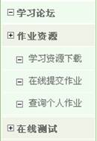
图 10 作业资源管理的功能

学习资源下载，在线提交作业的页面：
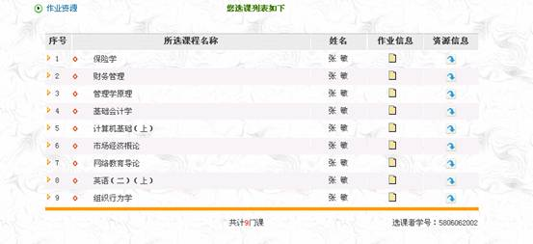
图 11 学习资源下载、在线提交作业主页面

查询个人作业：
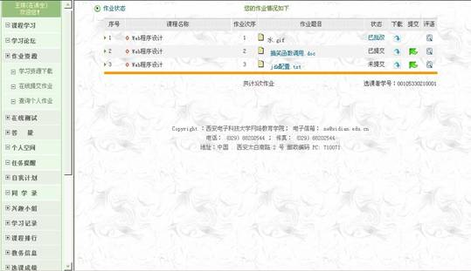
图 12 个人作业状态信息页面

